Esse é um curso bem curto!

Aqui conhecemos os operadores mais populares do javascript representados por diversos sinais, nós já vimos alguns, mais aqui veremos um pouco mais a fundo (talvez não tenha muito para anotar).

Operadores de **atribuição** são aqueles que atribuem um valor à variável.

Operadores de **operação** tratam dos sinais matemáticos como + e -, * e /, etc.

= atribui o valor de um numero ou variável a outro.

+= adiciona o valor de uma variável a outro variável.

*= multiplica o valor de uma variavel a outra variavel.

/= divide o valor de uma variavel a outra variavel.

%= o modo é adicionado a outra variável.

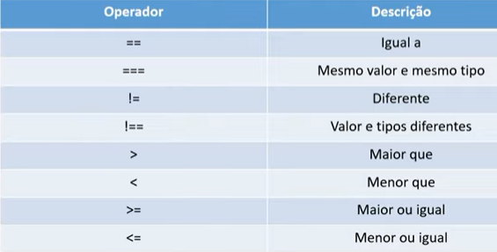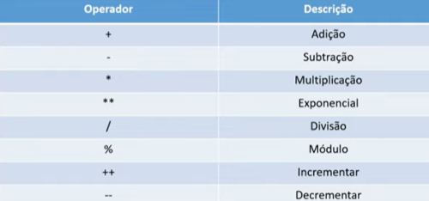Operadores de **comparação** são utilizados geralmente para fazer cadeias de if else, while ou obter valores booleanos.

Operadores de **lógica** são os e/ou, são poucos:

&& (e lógico) || (ou lógico) ! (não lógico)

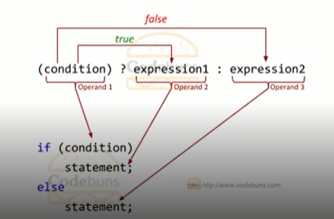Operadores **condicionais** são **equivalentes ao if else**¸eles permitem fazer pequenas instruções de if else simplificadas, e é considerado mais compacto e adequado, utilizado para funções simples.

Agora faremos uma curta atividade, onde devemos:

Criar uma função que recebe dois numeros como parametros.

Conferir que esses numeros são iguais.

Conferir que a soma dos numeros é maior que 10 ou menos que 20.

Retorne a string “os numeros [num1] e [num2] não são iguais. Sua soma é igual a [soma], que é maior/menor que 10 e maior/menor que 20.